Wieselburg, am 17. Mai 2016

ZKW eröffnet Produktionswerk in Mexiko

Neuer Standort in Silao/Mexiko erschließt neue Märkte und sichert Konzernwachstum

Im Rahmen eines Festakts am 12. Mai eröffneten ZKW Holding Geschäftsführer Armin Schaller, ZKW CEO Oliver Schubert und Miguel Marquez Marquez, Gouverneur von Guanajuato, sowie zahlreiche Festgäste das neue ZKW-Produktionswerk im mexikanischen Silao. Zukünftig werden hier hochwertige Hauptscheinwerfer für Premium-Automobilhersteller im gesamten NAFTA-Raum gefertigt. Dafür plant das Unternehmen bis 2018 etwa 320 Arbeitsplätze in der Region zu schaffen. „Die Eröffnung ist ein großer Schritt für ZKW. Erstmals haben wir ein Produktionswerk im NAFTA-Raum und erschließen somit einen neuen Kontinent für unser Geschäft. Wir vergrößern damit nicht nur unseren global footprint, sondern folgen – gemäß unserer Strategie – unseren Kunden in neue Märkte“, erklärt CEO Oliver Schubert. Die wichtige Rolle des neuen Standorts betont auch ZKW Holding Geschäftsführer Armin Schaller: „Die Eröffnung ist ein weiterer Meilenstein in der Erfolgsgeschichte eines österreichischen Unternehmens, das sich als Familienbetrieb zu einem weltweit tätigen Hersteller von Premium-Scheinwerfern entwickelt hat. Mit dem Werk im Mexiko beginnt für ZKW ein neues Zeitalter.“

Nach dem Spatenstich im Oktober 2014 zündet der österreichische Lichtsysteme-Spezialist nun die erste Ausbaustufe seines neuen Standorts im mexikanischen Silao. Der Neubau auf dem 116.700 Quadratmeter großen Grundstück umfasst eine Fertigungshalle mit 21.900 Quadratmetern Fläche sowie Büros mit modernen Arbeitsplätzen. Ausgestattet wird das Werk mit innovativen Technologien zur Herstellung von hochwertigen Automotive-Lichtsystemen. So kommen zukünftig Kunststoff-Spritzguss-Maschinen, Hard-Coating-Anlagen zur Beschichtung von Kunststoff-Streuscheiben, Bedampfungsanlagen zur Metallisierung von Reflektoren, Lackieranlagen und Montagebänder zur Komplettierung der Produkte zum Einsatz. Die Vorserienproduktion von Premium-Hauptscheinwerfern hat bereits begonnen. Bis 2019 soll die volle Produktionskapazität von rund 700.000 Scheinwerfern erreicht werden. „Die Investition für die jetzige Baustufe von zirka 70 Millionen US-Dollar ist geschafft. Der geplante Jahresumsatz des Werks wird bis 2019 auf rund 86,5 Millionen Dollar ansteigen“, erklärt Schubert.

Strategisch optimaler Standort
Das neue ZKW-Werk ist im GTO Puerto Interior Wirtschaftspark in Silao – in zentraler Lage und Nähe zu den Autoherstellern im NAFTA-Raum – angesiedelt. Mexiko bietet zudem unterschiedliche Freihandelsabkommen und somit wichtige zollrechtliche Vorteile. „Der Wirtschaftspark ist für unser Produktionswerk ein ideales Umfeld, denn er liegt inmitten einer aufstrebenden und erfolgversprechenden Region. Die Entscheidung, uns hier anzusiedeln, war absolut richtig“, so Schubert. Den hohen Stellenwert der Investition betont auch Miguel Marquez Marquez, Gouverneur von Guanajuato: „Der Puerto Interior Wirtschaftspark beherbergt bereits 147 ausländische Unternehmen, die einen bedeutenden Anteil am Aufschwung der Region haben.“

Facharbeitskräfte gesucht
Für die 320 geplanten Arbeitsplätze im neuen Produktionswerk sucht ZKW qualifiziertes Fachpersonal. In den folgenden Jahren könnte der Bedarf an Mitarbeitern sogar weiter ansteigen. „Die Region Guanajuato bietet hervorragende Voraussetzungen für die Mitarbeitersuche. Denn es gibt fast 30.000 Studierende in rund 130 unterschiedlichen Studienzweigen, von denen wir viele als potenzielle Mitarbeiter ansprechen können“, erläutert Schubert. Guanajuato gilt als einer der wirtschaftlich dynamischsten Bundesstaaten in Mexiko mit überdurchschnittlichen Wachstumsraten. „Die Investitionen von Unternehmen wie ZKW schaffen neue Arbeits- und Ausbildungsplätze. Zudem ermöglichen sie vielen Studenten und Studentinnen im Ausland Karriere zu machen“, so Gouverneur Marquez Marquez über die Bedeutung der Ansiedelung.

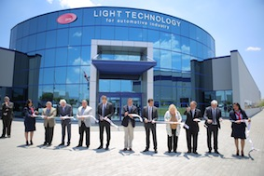
Werkseröffnung in Silao/Mexiko (v.l.n.r.): Luis Quiroz (Director GTO Porto Interior), Friedrich Steinecker (WKO Außenhandelsdelegierter), Juan Antonio Morales Maciel (Bürgermeister Silao), Armin Schaller (Geschäftsführer ZKW Holding), Miguel Marquez Marquez (Gouverneur Guanajuato), Oliver Schubert (CEO ZKW Group), Eva Hager (österreichische Botschafterin), Guillermo Romero Pacheco (Wirtschaftssekretär) und Alfred Macher (ZKW Werksleiter)

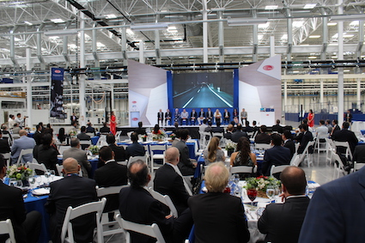
Zahlreiche Festgäste besuchten die ZKW Werkseröffnung in Silao

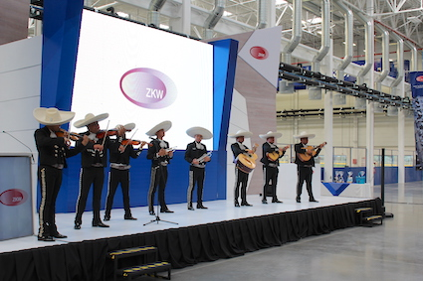
Stilecht begleitete eine Mariachi-Band die Eröffnung

Die Fotos stehen auf unserem Medienportal AMID PR zum Download bereit.

Weitere Informationen:  ZKW Gruppe – Zizala Lichtsysteme GmbH  Waldemar Pöchhacker  Scheibbser Straße 17 – 3250 Wieselburg  Tel.: +43 7416 505 – 2550  waldemar.poechhacker@zkw.at – www.zkw-group.com | Presse- und Öffentlichkeitsarbeit:  Press’n’Relations Austria GmbH  Georg Dutzi  Lange Gasse 65/16 – 1080 Wien  Tel.: +43 1 907 61 48 –10  gd@press-n-relations.at – www.press-n-relations.com  Press’n’Relations GmbH  Vanessa Klein  Magirusstraße 33 – D-89077 Ulm  Tel.: +49 731 962 87-18 – Fax: +49 731 962 87-97  vk@press-n-relations.de - www.press-n-relations.de

Über ZKW
Die ZKW Gruppe zählt weltweit zu den führenden Anbietern von Licht- und Scheinwerfersystemen für die Automobilindustrie. Der Konzern entwickelt und produziert mit modernsten Fertigungstechnologien komplexe Premium-Beleuchtungen und Elektronikmodule für internationale Automobilhersteller. Zu den Top-Produkten zählen leistungsfähige und kosteneffiziente Komplett-LED-Systeme. Die ZKW Group verfügt über insgesamt acht Standorte weltweit, die in Entwicklung und Produktion intelligent vernetzt sind. Im Jahr 2015 beschäftigte der Konzern 5.800 Mitarbeiter und erwirtschaftete einen Gesamtumsatz von rund 800 Millionen Euro. 99 Prozent der gesamten Produktion werden exportiert. Gemäß der Unternehmensphilosophie „Light Technology & Electronic Innovation“ ist es das primäre Ziel des Unternehmens, hochtechnologische Produkte mit höchster Qualität zu fertigen und die Entwicklung innovativer Scheinwerfersysteme voranzutreiben. Zum Angebot zählen Haupt- und Nebelscheinwerfer, Blinkleuchten, Innen- und Kennzeichenleuchten für Pkw, Lkw und Motorräder. Die Produkte der ZKW Group werden bei namhaften Automobilherstellern wie AUDI, VW, BMW, Porsche, Daimler, Opel, Skoda, VOLVO Car, MAN, Scania Truck oder VOLVO Truck eingesetzt und leisten somit einen wesentlichen Beitrag zu mehr Sicherheit im Straßenverkehr.

